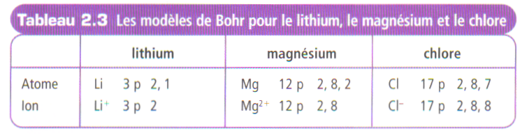

Observe le tableau ci-dessus.
Le premier chiffre représente le nombre de protons.
Ensuite, les prochains chiffres représentent le nombre d’électrons dans leurs couches respectives.

Pour les atomes suivants, complète le tableau suivant.
Bore, Oxygène, Fluor, Sodium, Aluminium, Soufre,
Utilise « tableau 2.3 » pour te guider.

 | Magnésium | Oxygène | Fluor | Sodium | Aluminium | Soufre
Atome
Ion

